Министерство образования и науки РФ

Федеральное автономное бюджетное образовательное учреждение высшего образования

«Омский государственный технический университет»

| Факультет (институт) | *Информационных технологий и компьютерных систем* |
| --- | --- |
|  |  |
| Кафедра | *Прикладная математика и фундаментальная информатика* |
|  |  |

**Лабораторная работа 2**

| по дисциплине | ***Алгоритмизация и программирование*** |
| --- | --- |
|  |  |
| на тему |  |

|  |  |  | **Студента** | | Квинт Александр Сергеевич | | | | | |
| --- | --- | --- | --- | --- | --- | --- | --- | --- | --- | --- |
|  |  |  |  | | фамилия, имя, отчество полностью | | | | | |
|  |  |  | Курс | *1* |  | Группа | | ФИТ-**232** | | |
|  |  |  |  |  |  | |  |  | |  |
|  | | | **Направление (специальность)** | | | | | ***02.03.02*** | | |
|  | | | *Фундаментальная информатика и информационные технологии* | | | | | | | |
|  |  |  | код, наименование | | | | | | | |
|  |  |  | Руководитель | | ***ст. преподаватель*** | | | | | |
|  |  |  | ученая степень, звание | | | | | |
|  |  |  | ***Федотова И.В.*** | | | | | | | |
|  |  |  | фамилия, инициалы | | | | | | | |
|  |  |  | Выполнил | |  | | | | | |
|  |  |  | дата, подпись студента | | | | | |
|  |  |  |  | | | | | | | |
|  |  |  |  | | | | | |  | |

|  |  |  |  |  |  |
| --- | --- | --- | --- | --- | --- |

Омск 2023

Содержание

1. ЗАДАНИЕ 3

2. ОБЩАЯ СХЕМА АЛГОРИТМА 4

3. ТЕКСТ ПРОГРАММЫ НА C# 5

4. ПРИМЕР РАБОТЫ 6

**1. ЗАДАНИЕ**

Вычислить значение функции в зависимости от интервала, в который попадает вводимый с клавиатуры аргумент:



Для x ∈ [0.5,2] sin (cos a x) при x >1,

где a = -0.8 z = tg ax при x = 1,

a2 x при x < 1,

**2. ОБЩАЯ СХЕМА АЛГОРИТМА**

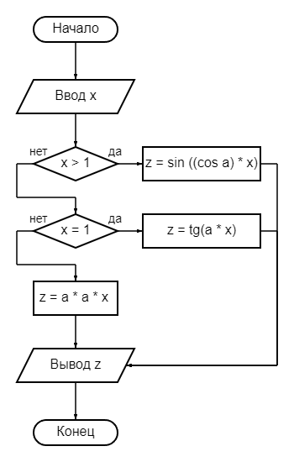

Рисунок 1 – Общая схема алгоритма

**3. ТЕКСТ ПРОГРАММЫ НА C#**

using System;

namespace LabRab2

{

internal class Program

{

static void Main(string[] args)

{

double a = -0.8, z;

Console.Write("Ввод x: ");

double x = double.Parse(Console.ReadLine());

if (x < 1) z = Math.Sin(Math.Cos(a) * x);

else if (x == 1) z = Math.Tan(a * x);

else z = a * a * x;

Console.WriteLine("Результат: z = " + z);

}

}

}

**4. ПРИМЕР РАБОТЫ**

На рисунках 2, 3 и 4 представлены примеры расчетов.

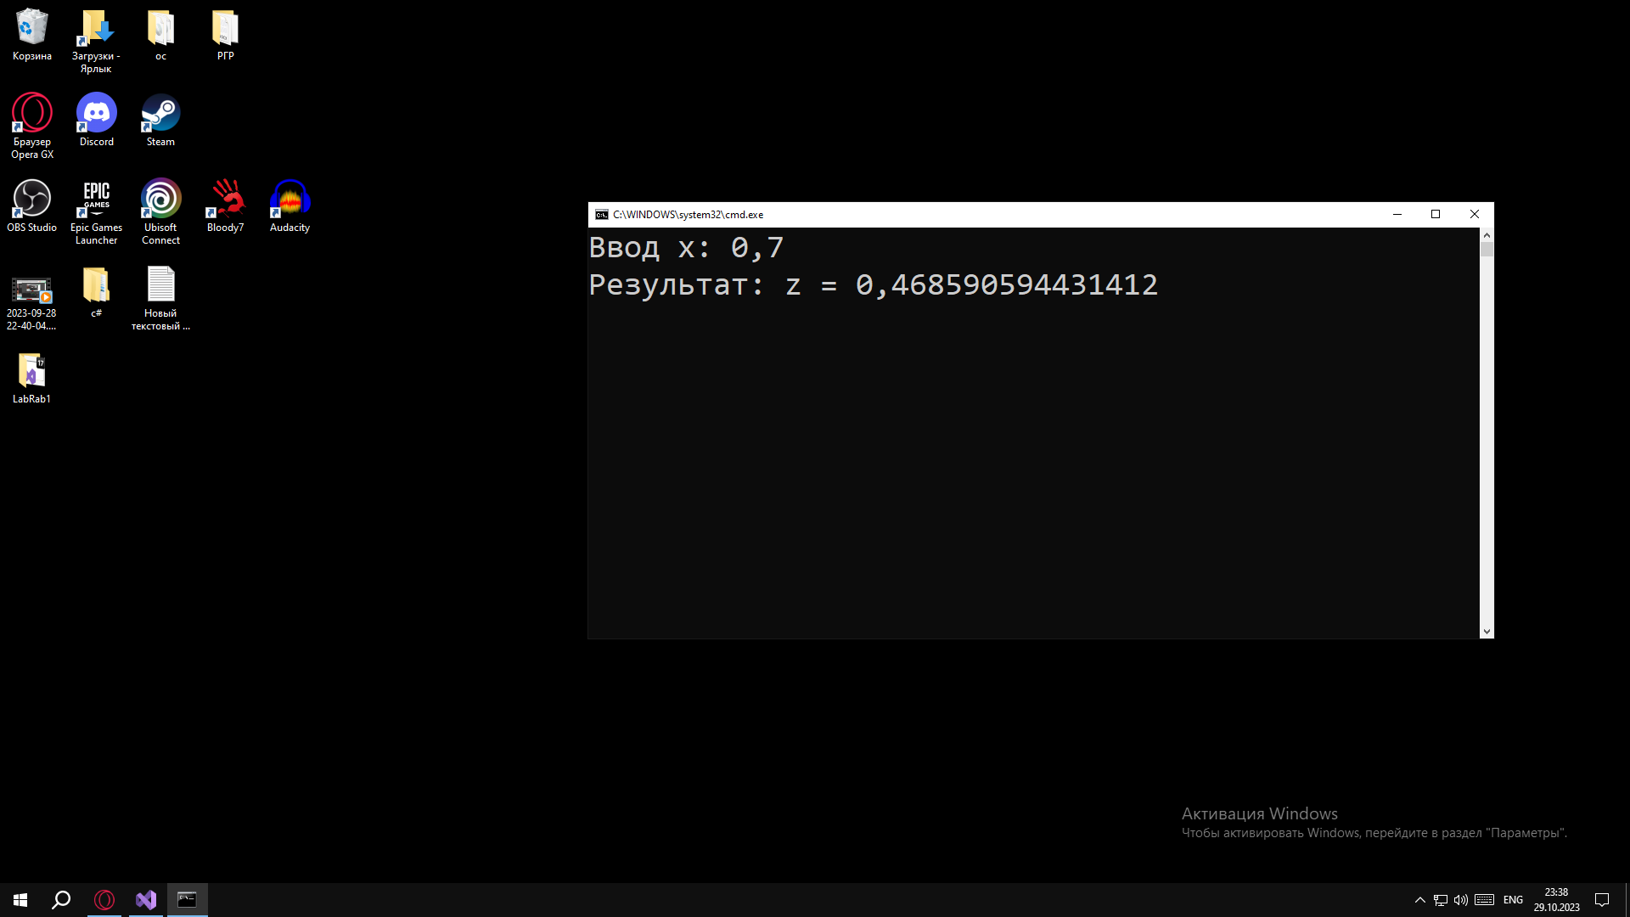

Рисунок 2 – Пример работы

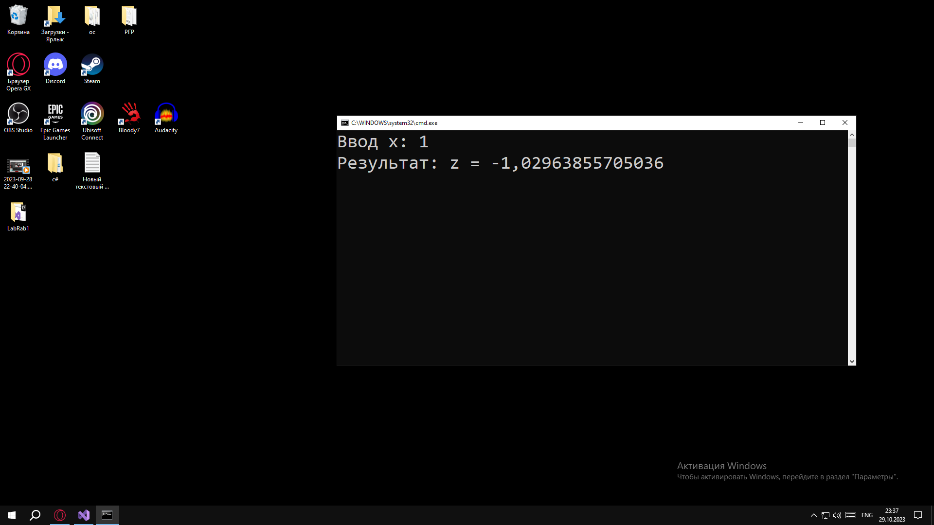

Рисунок 3 – Пример работы

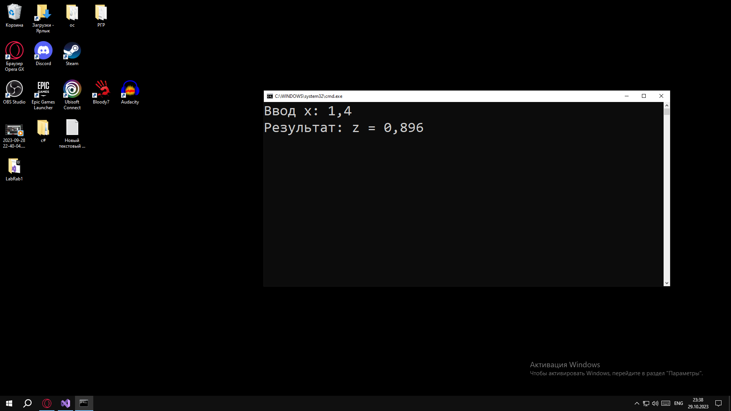

Рисунок 4 – Пример работы